Bài 1:

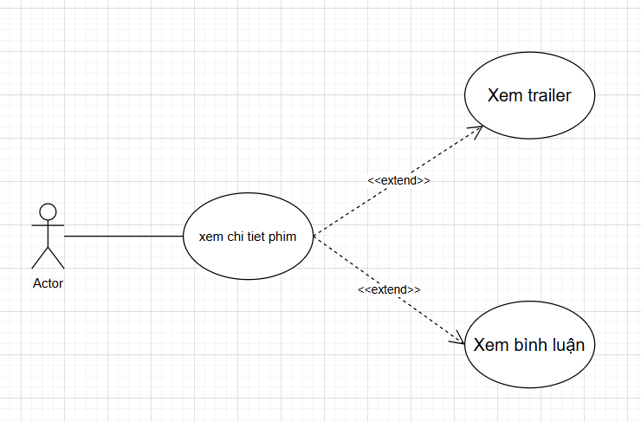

Bài 2:

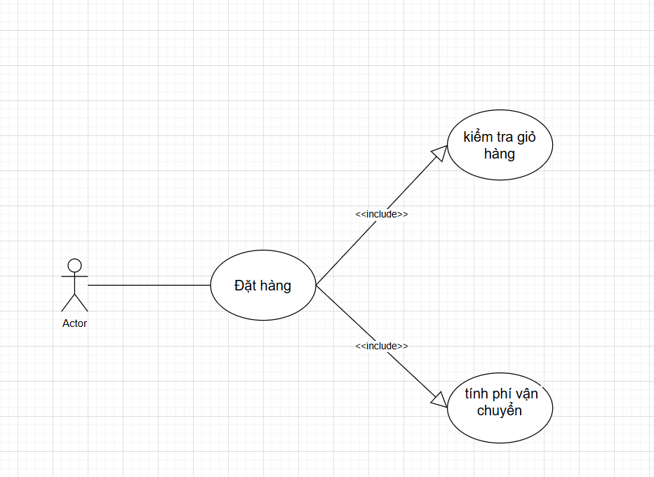

Bài 3:

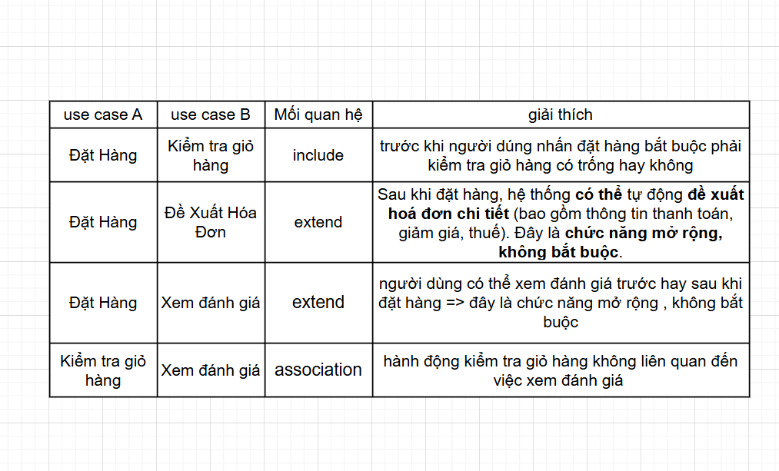

Bài 4:

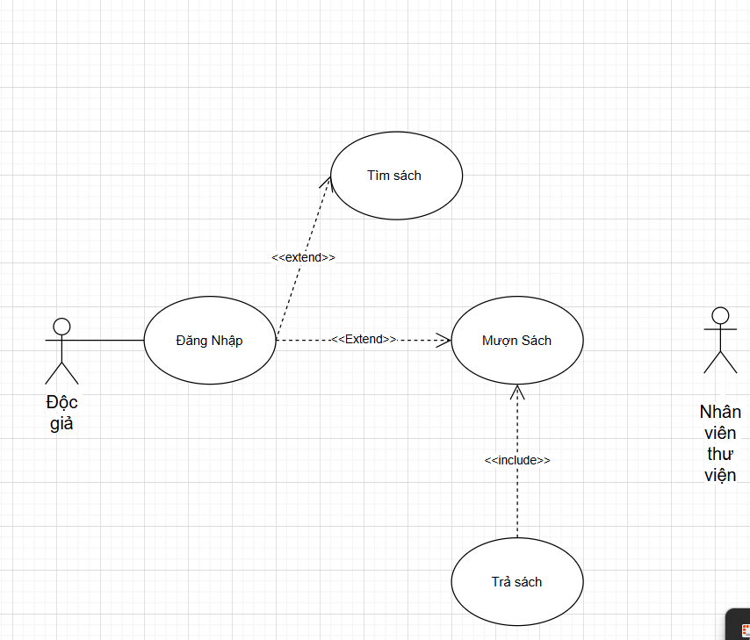

Bài 5:

| **Actor** | **Loại** | **Use Case phục vụ** |
| --- | --- | --- |
| **Khách hàng** | **Primary** | - Đăng ký / Đăng nhập  - Tìm kiếm món ăn / nhà hàng  - Đặt món và thanh toán online  - Theo dõi trạng thái đơn hàng  - Đánh giá món ăn / tài xế |
| **Tài xế giao hàng** | **Primary** | - Nhận đơn giao hàng  - Xem thông tin giao hàng (địa chỉ, số điện thoại)  - Cập nhật trạng thái giao (đã nhận, đang giao, đã giao)  - Xem lịch sử giao hàng |
| **Nhà hàng / Cửa hàng** | **Primary** | - Quản lý thực đơn (thêm, sửa, xóa món ăn)  - Nhận đơn hàng từ khách  - Xác nhận và chuẩn bị đơn hàng  - Theo dõi đánh giá từ khách |
| **Hệ thống thanh toán** | **Secondary** | - Xử lý thanh toán online  - Gửi xác nhận thanh toán thành công / thất bại |
| **Hệ thống định vị** | **Secondary** | - Cung cấp vị trí tài xế và khách hàng theo thời gian thực  - Tính khoảng cách giao hàng |
| **Quản trị viên** | **Secondary** | - Quản lý người dùng (khách hàng, tài xế, nhà hàng)  - Kiểm tra và xử lý khiếu nại  - Quản lý doanh thu và thống kê |

Bài 6:

**Use Case: Đặt hàng**

**Tên:**  
Đặt hàng

**Actor:**

* Khách hàng
* Hệ thống

**Mục tiêu:**  
Khách hàng đặt mua sản phẩm trên hệ thống để hoàn tất đơn hàng và nhận hàng theo yêu cầu.

**Luồng chính:**

1. Khách hàng đăng nhập vào hệ thống (hoặc chọn “Mua ngay” nếu hệ thống cho phép khách vãng lai).
2. Khách hàng chọn sản phẩm muốn mua và thêm vào giỏ hàng.
3. Khách hàng kiểm tra giỏ hàng, chỉnh sửa số lượng sản phẩm (nếu cần).
4. Khách hàng chọn phương thức thanh toán (COD, chuyển khoản, ví điện tử, v.v.).
5. Khách hàng nhập thông tin giao hàng (địa chỉ, số điện thoại, ghi chú).
6. Hệ thống hiển thị tóm tắt đơn hàng và tổng tiền cần thanh toán.
7. Khách hàng xác nhận đặt hàng.
8. Hệ thống lưu đơn hàng, gửi thông báo xác nhận và chuyển sang trạng thái “Đang xử lý”.

Bài 7:

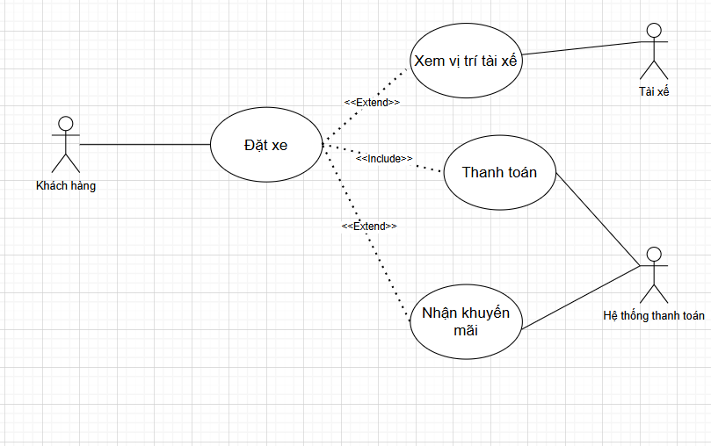

Bài 8:

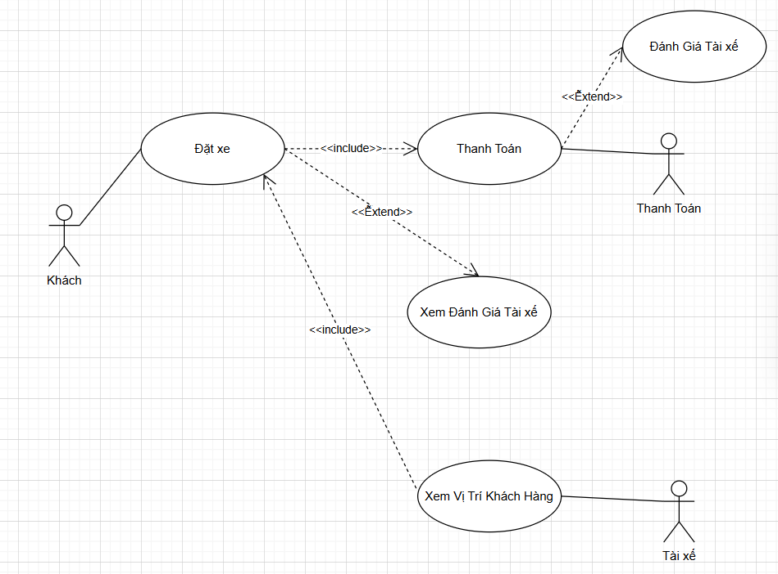

Bài 9:

